A Framework for Network Management using Mobile Agents∗
Oleh :
Manoj Kumar Kona and Cheng-Zhong Xu
Department of Electrical and Computer Engineering

- Framework
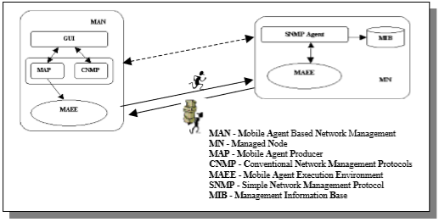
- Hasil
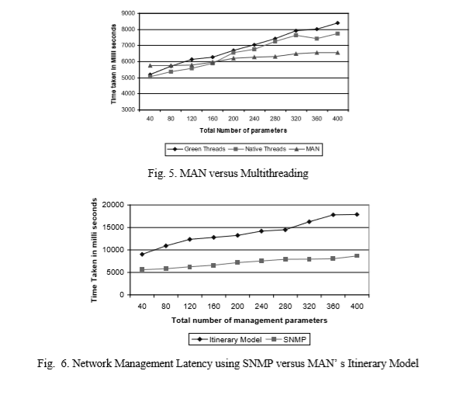
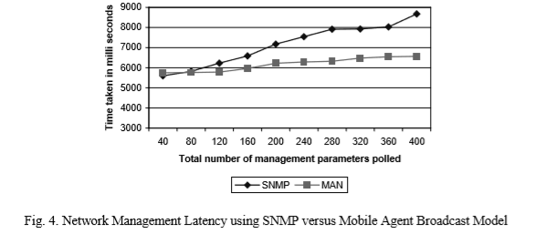

Dalam pendekatan ini MAN station menganggap tanggung jawab klien. Semua node yang dikelola di server, yang memiliki MAEE dan menanggapi pertanyaan SNMP dari mobile agent ketika mereka mengunjungi server dan memanipulasi data lokal. Ketika klien MAN membutuhkan akses ke data pada perangkat yg terhubung ke jarngan, tidak berbicara langsung ke server melalui jaringan. Sebaliknya, klien sebenarny mengirim sebuah mobile agent ke mesin server, MA membuat nya permintaan ke server secara langsung. Ketika seluruh transaksi selesai, agen mobile kembali ke Stasiun manajemen dengan hasil.
Management Aplication
Aplikasi manajemen memiliki Graphical User Interface (GUI), yang berkoordinasi dengan agen aplikasi di bawah nya. Ia berinteraksi dengan Mobile agent produsen (MAP) dalam konfigurasi MA dengan rincian seperti parameter untuk dievaluasi situs node yang dikelola dan fungsi Kesehata
Mobile Agent Execution Enviroment (MAEE)
adalah sebuah lingkungan eksekusi untuk pelaksanaan MA's. MAEE bisa digolongkan sebagai rumah untuk mobile agen dari mana mereka dapat melaksanakan tugas-tugas mereka. agen datang ke managed node dari Stasiun manajemen, menjalankan tugas manajemen dan kembali ke Stasiun manajemen. Kami menggunakan Aglet Server sebagai MAEE kami . Aglet server adalah lingkungan eksekusi mobile agent di mesin yang menjadi rumah mobile agent. Dalam manusia, MAEE bertindak sebagai antarmuka antara MA's dan SNMP agen di managed node.
Mobile Agent Producen (MAP)
MAP dapat ditandai sebagai alat untuk menghasilkan customized MA's yang dilengkapi sesuai dengan persyaratan dari manajer jaringan. Dengan menggunakan MAP karakteristik fungsional MA's, yang berkeliaran di jaringan untuk mengumpulkan informasi dari managed node, dapat berubah secara dinamis (yaitu pada saat runtime). Penciptaan dinamis dan konfigurasi Ma 's dicapai menggunakan MAP
Mobile agen (MA)
Agen mobile khas otonom, Mobile, gigih, komunikatif / kolaboratif, aktif / proaktif. Kemampuan untuk menjelajah memungkinkan mobile agen untuk pindah ke elemen jaringan yang dikelola. Dengan kata lain, mobilitas Ma yang bisa dimanfaatkan untuk mentransfer MA untuk managed node dan berinteraksi secara lokal dengan agen SNMP pada managed node
Conventional Network Management Protocol
Seperti disebutkan, konvensional SNMP berbasis manajemen tertanam ke dalam arsitektur kami untuk memastikan kompatibilitas dengan SNMP sistem berbasis. Hal ini memastikan bahwa keuntungan lebih rendah tingkat protokol tidak hilang. Untuk berinteraksi dengan SNMP agen kami telah menggunakan SNMP AdventNet [1]. AdventNet SNMP menyediakan seperangkat alat Java untuk membuat jaringan lintas platform Java dan SNMP berbasis Web aplikasi manajemen. Paket ini menyediakan satu set kelas, yang dapat digunakan untuk memfasilitasi komunikasi antara perangkat dikelola (perangkat dengan agen SNMP, misalnya sebuah router), dan aplikasi manajer atau manajemen SNMP
Plot dalam gambar 4 adalah sesuai dengan apa yang kami berpendapat dalam bagian 3.2.
Apabila seorang manajer membutuhkan data dengan jumlah kecil dari sebuah managed noted dengan skala set kecil, SNMP adalah pilihan yang lebih baik dan bahwa ketika sejumlah besar MIB data akan diambil dari beberapa Managed node mobile agent berbasis manajemen lebih disukai.
Gambar 5 menunjukkan seberapa baik MAN bekerja bila dibandingkan dengan program multithread.Kami menggambarkan hasil menggunakan benang hijau kedua sama seperti native threads. Keuntungan dari native thread adalah bahwa mereka mengambil keuntungan dari lingkungan multiprosesor yang mendasari. Jadi kode nativ threaded melibatkan latency yg lebih rendah dari pada hijau-benang.
Gambar 6 menunjukkan kinerja jadwal mobile agen model versus SNMP
berbasis pendekatan berbasis.

